Flag 01

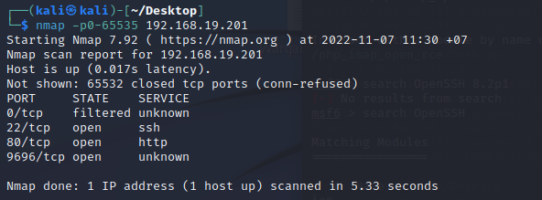

Flag03



* Khi dùng burp site để xem request thì ta thấy có 1 host lạ là [www.alunno.inseclab](http://www.alunno.inseclab)

* Khi truy cập thì trình duyệt lại không tìm thấy hosts
* Sau khi tìm hiểu thì thấy để có thể truy cập váo thì ta phải thêm địa chỉ ip cũng như tên hosts vào /etc/hosts

* Sau đó đăng nhập lại thì ta được trang như trên

* Sau khi dùng dirbsearch thì ta thấy có 1 directory khả nghi là /admin nên truy cập vào thử

* Ta thấy được 1 trang web django admin yêu cầu email và passs
* Nhưng khi dùng email và pass đã đăng ký ở trang chính thì lại không được nên sau khi tìm ở trang github của tác giả thì ta thấy có database của trang web

* Và email cũng như pass của super user là admin

* Ta thấy có member là flag và truy cập vào thì thấy flag03

Flag02

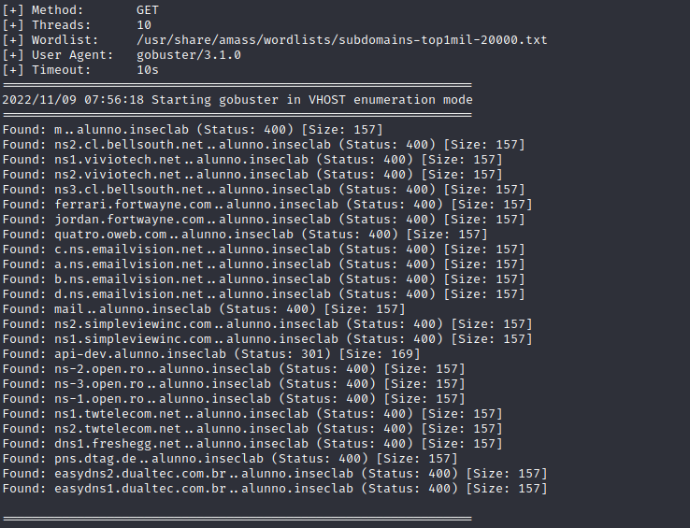

* Sau khi quét tìm VHOSTS ta thấy có 1 hosts là api-dev.alunno.inseclab và cũng không truy cập được như ở trên nên ta thêm vào /etc/hosts

* Sau khi truy cập thì ta thấy flag02

Flag04

* Sau khi vào trang admin của api-dev thì ta thấy có 1 lesson tên là Tấn công dịch vụ có lỗ hổng và có 1 đường link

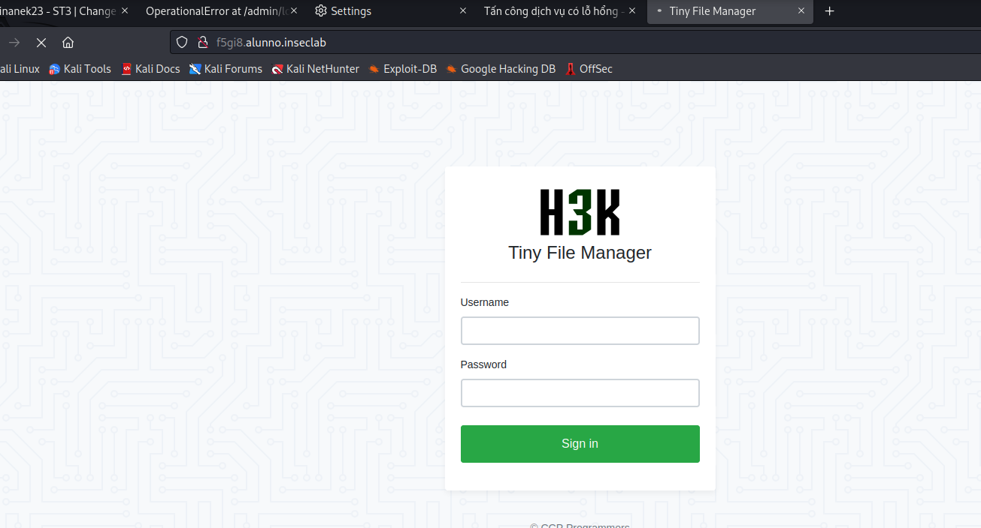

* Nó cũng phải thêm vào /etc/hosts để có thể truy cập và ta được trang như trên

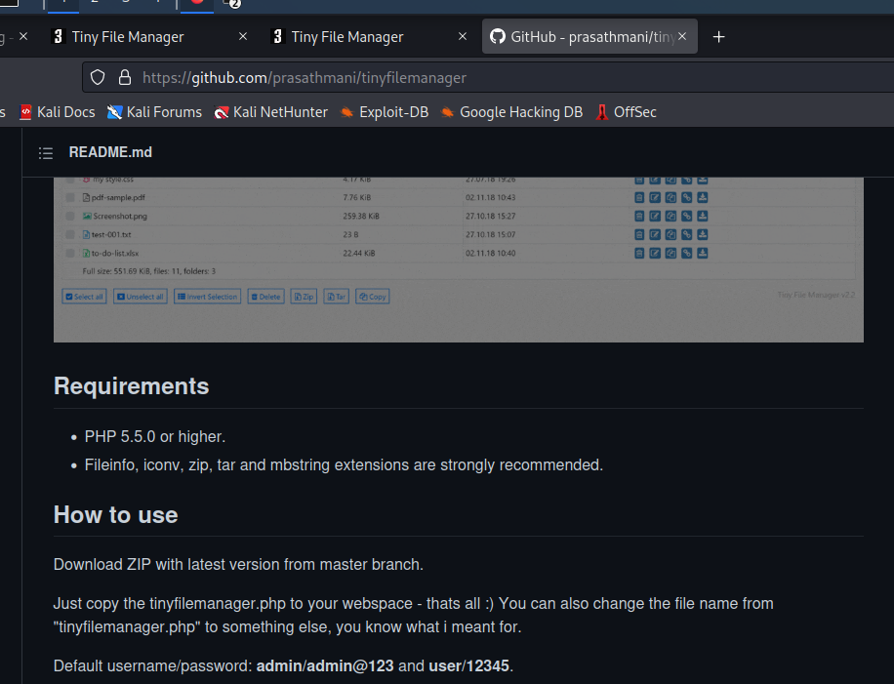

* Sau khi truy cập trang của tác giả thì ta thấy pass và username dùng để đăng nhập

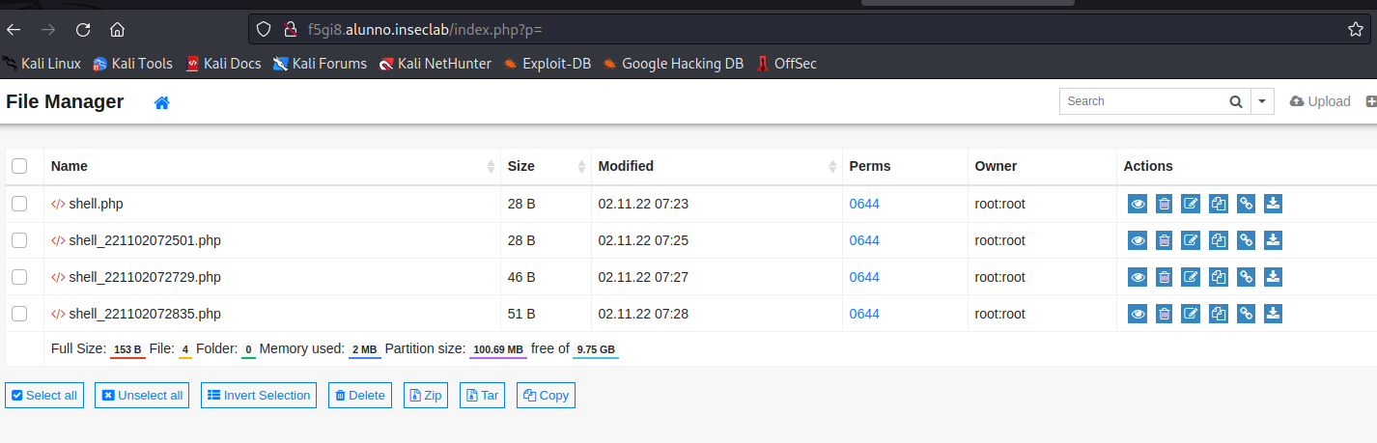

* Ta xem từng file

* File này có tạo command mở 1 file flag ta truy cập thử

* Ta thấy flag04

Alunno User

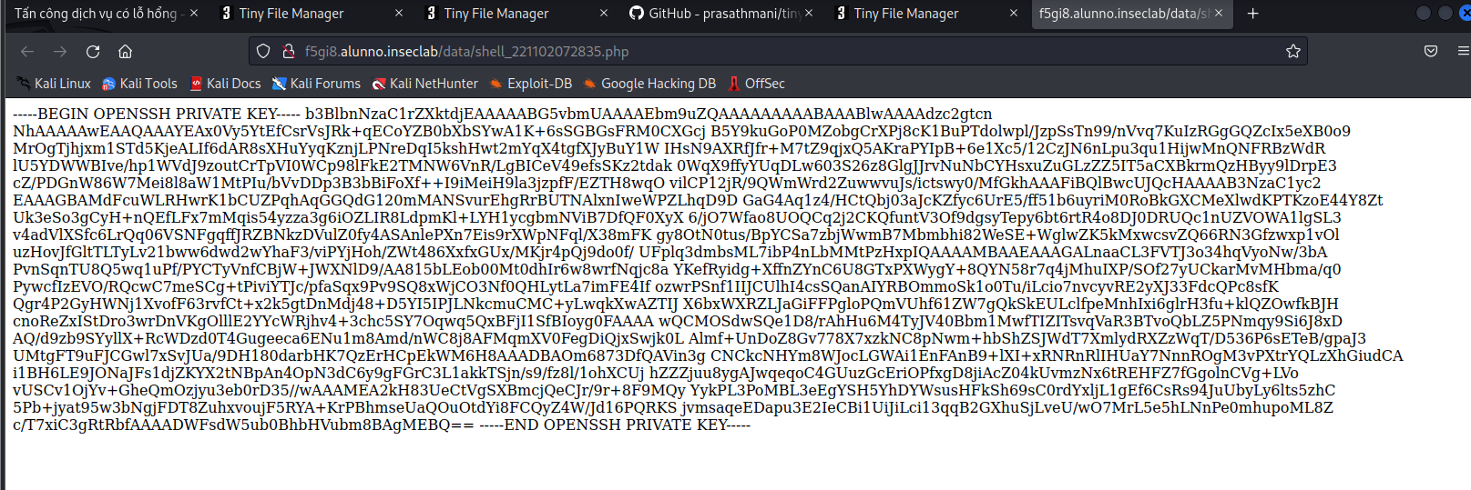

* Trong các file ta thấy có file key dùng để xác thực kết nối ssh

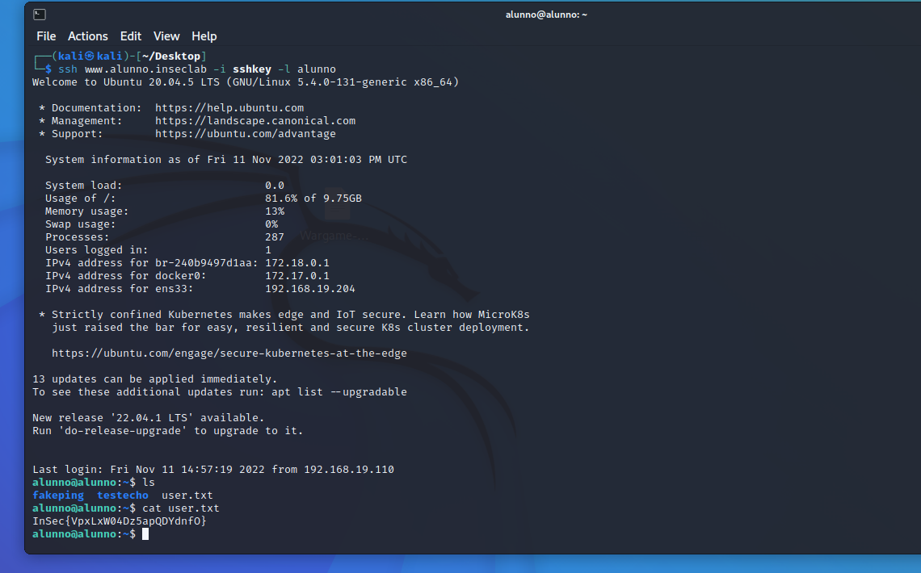

* Dùng ssh key để xác thực và với user là alunno
* Ta dùng lệnh ls xem các file và thấy có file user.txt và có flag cho user alunno

Flag05



* Ta xem thử các thư mục có thể vào trong máy thì thấy có 1 file lạ tên là u7wq và đọc thử

* Trong có có flag05

Flag06

* Từ lệnh ls ta có thể thấy file user.txt được tạo 28 Oct ta kiếm những file có cùng ngày tạo xem sao

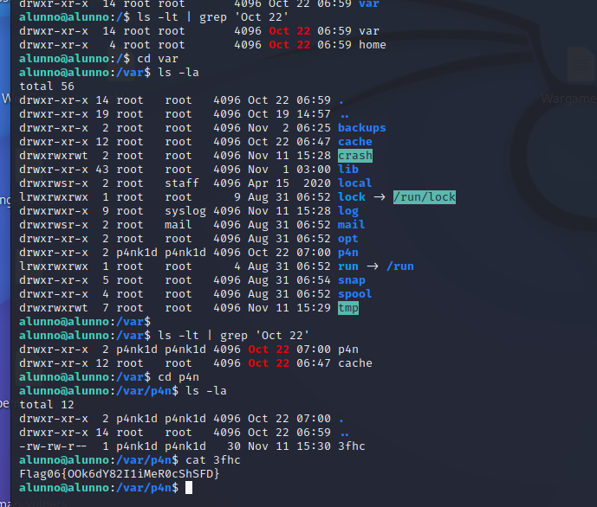

* Ta chạy lệnh ls -lt | grep 'Oct 22'
* Sau đó vào folder var và cũng dùng lệnh tương tự và tiếp tục với p4n
* Sau đó thấy file 3fhc không phải là folder và cat thử thì ra flag06

Flag07

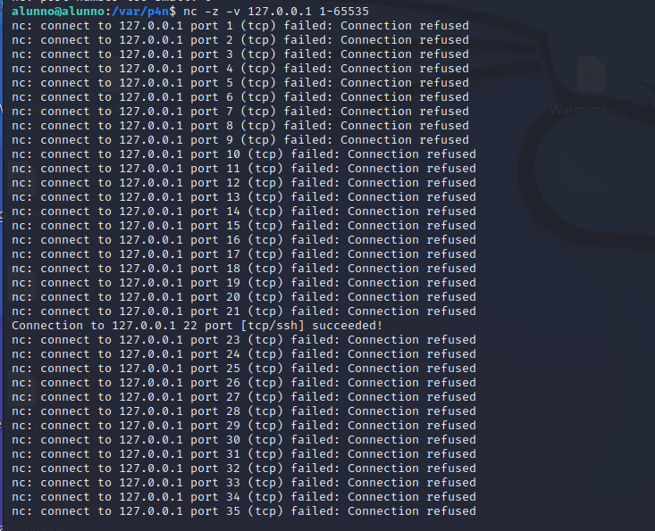

* Dùng lệnh nc -z -v 127.0.0.1 1-65535 để quét và kết nối vào các port đang mở thì ta thấy có 2 port lạ



* Port 9696 và 9697

* Kết nối vào port 9696 thì sai host nên kết nối vào thử port 9697 thì ra flag07

Root Flag

* Kiếm các file có cùng ngày 22 Oct có file tên icheck và được cấp quyền để thực thi
* Ta thử thực thi file

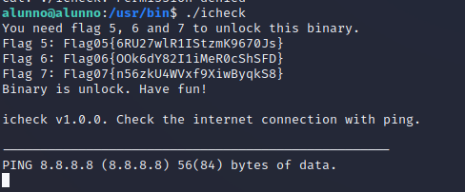

* Nó yêu cầu flag 5 6 7 và khi nhập xong thì sẽ có lệnh ping 8.8.8.8 sau đó thoát



* Ta sẽ echo “/bin/bash” vào ping và cấp quyền cho nó



* Thay đổi biến môi trường
* 
* Biến PATH mới sẽ được mở rộng để ta có thể thực thi file ping ở ngoài /home/alunno

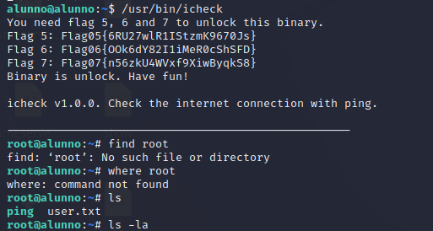

* Ta thực thi lại file icheck và đã thành công lên root user

* Dùng lệnh file để tìm các file root và ta tìm được flag root